СЦЕНАРИЙ ДЛЯ ПРОВЕДЕНИЯ АКТИВНОСТЕЙ В РАМКАХ
«БЬЮТИ ДЕВИЧНИК: 100% ТЫ»

ТРЕНДЫ В ИСПОЛЬЗОВАНИИ АКСЕССУАРОВ
- Акцент на определение;
- Акцент на тренды;
- Инструменты для проведения

Красиво повязанный шарф, платок или палантин способен превратить самый скучный образ в элегантный и стильный наряд. Любая повседневная одежда изменится до неузнаваемости благодаря этим предметам гардероба. Просто нужно правильно подобрать аксессуар, и вы всегда будете в центре внимания.
Акцент на определение:
- Платок – аксессуар из текстильной ткани, который может быть квадратной, треугольной и прямоугольной формы. Размеры его могут варьироваться, в зависимости от назначения. Это могут быть шейные, нагрудные или головные платки.
- Шарф – длинный и плотный аксессуар, способный защитить от ветра и согреть в холод. Обычно его обматывают вокруг шеи.
- Палантин – это длинная и широкая накидка прямоугольной формы. Как правило, носят ее на плечах или в качестве шарфа, обматывая палантин вокруг шеи
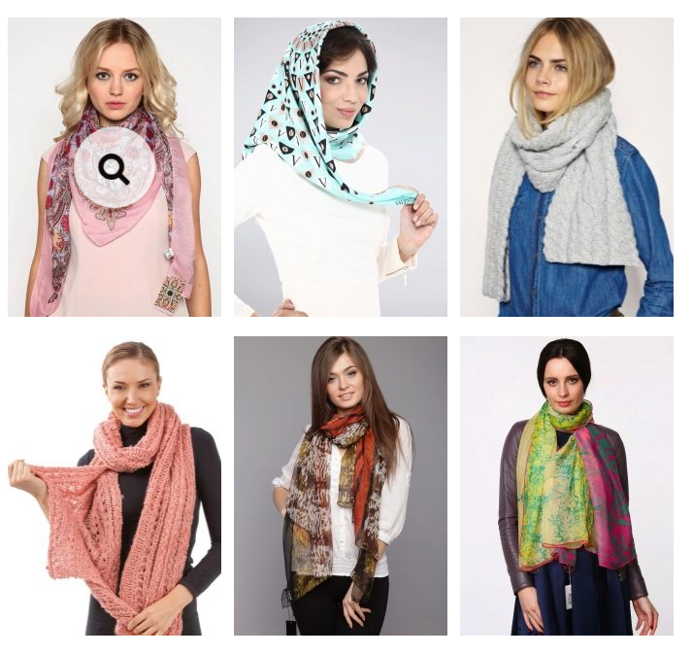
Акцент на тренды
Многие дизайнеры используют платки в качестве браслетов на руку, переплетая его с нитями бус и цепочек. Кроме этого, в этом сезоне активно представлены платки на голову. Так называемые «бабушкины» платки, которые надеваются на голову и завязываются под подбородком, сзади на шее, или сверху на макушке – очень модная тенденция, которой следуют самые молодые модницы. Большинство дизайнеров, в том числе Mary Katrantzou и Christopher Kane в этом случае отдают предпочтение ярким платкам с цветочными и различными геометрическими принтами
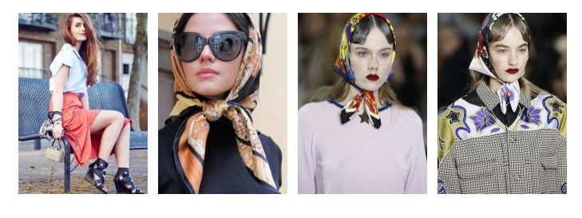
Еще одной модной тенденцией является ношение платка или палантина в качестве пояса. Их небрежно завязывают на бедрах и талии. При этом узел не плотно должен быть затянут, что позволит аксессуару свободно лежать. Удачно будут смотреться на таких поясах большие броши из камней, страз, а так же из ткани и кожи. В этом случае образ будет казаться более женственным и романтичным. Если вы переплетете между собой два цветных шарфа и обмотаете крупной цепью, такой пояс смело можно вдевать в джинсы и даже классические брюки.
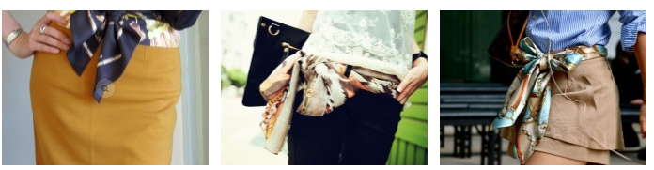

На фото представлены образы с использованием различных размеров платка. Стоит отметить, что это одна из модных тенденций – носить таким образом платок на голове. Образ получается женственным и стильным. Обратите внимание, что в первом случае не следует завязывать платок слишком сильно, достаточно сделать небрежный объемный узел. Яркие расцветки платков станут прекрасным дополнением к спокойным классическим цветам одежды.
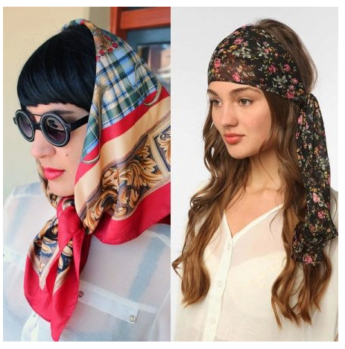

Удачные примеры использования палантина в праздничном наряде. Обратите внимание, что чем строже наряд, тем ярче должен быть аксессуар и наоборот. Такие варианты использования палантина делают образ торжественным, женственным и изящным. Чтобы образ был завершенным, захватите сумочку под цвет шарфа.
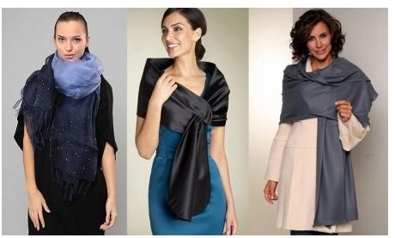
Изучите методы завязывания шарфов и платков (пример на картинках и видео), подберите гостям их оттенки, и покажите гостям по 3 варианта использования наших аксессуаров.

Инструменты для проведения
Рассказывая, сделайте акцент на том, что модные и стильные аксессуары- это одна из категорий, с которыми работает компания Орифлэйм, но есть ключевые категории: уход за кожей лица и Wellness.
По этим ссылкам вы найдете видео, которые отлично показывают примеры завязывания шарфов и платков, которые вы можете показать гостям
https://www.youtube.com/watch?v=LoIdY50Kqu8
https://www.youtube.com/watch?v=YpVVRc1JkT0
Для работы на стенде нам понадобится:
Палантин с узорным Принтом 31637
Платок с геометрическим принтом 31522
Шарф-браслет 2-в-1 31463
Теплый шарф с кистями 31527
Пончо 31556

